Краткосрочный план урока по ОБУЧЕНИЮ ГРАМОТЕ 1-1-30 дистанционное обучение
Предмет/Класс: |  |  | 1
Номер урока |  |  | №29
Раздел: |  |  | Моя школа
Тема урока: |  |  | Звук [а]. Буква А а
Цель урока: |  |  | 1.1.1.1 понимать, что такое речь, текст, предложение, слово  1.1.9.1 выделять звуки в словах и различать их признаки (гласные ударные/безударные; согласные твердые/мягкие, глухие/звонкие)  1.2.1.2 использовать основные виды чтения (плавное слоговое чтение с переходом на чтение целыми словами, осознанное чтение)  1.2.9.1 распознавать образ буквы и сопоставлять его со звуком  1.3.8.1 писать элементы букв, прописные (заглавные) и строчные буквы и их соединения; писать разборчиво в соответствии с нормами каллиграфии; обозначать звуки сильных позиций буквами на письме
Критерии оценивания: |  |  | - Учащиеся научатся выделять звук [а] в начале, середине и в конце слова.  - Научатся составлять предложения по схемам.  - Научатся писать строчную букву «а».
Ход урока
Время | Этапы урока | Задания |  | Цель задания | Оценивание | Ресурсы
2 мин | Организация | -Здравствуйте!  Тема нашего урока: «Звук [а]. Буква А а» Сегодня мы познакомимся с первой буквой алфавита, научимся писать строчную букву «а» и выделять этот звук в начале, середине и в конце слова .  Настройтесь на работу.Читаем вместе.  Прозвенел звонок.  Начинается урок!  Слушаем внимательно,  Работаем старательно! |  | Познакомить с темой и целями урока  Создать положительный эмоциональный настрой |  | Презентация страница № 1 Презентация страница № 2, № 3
6 мин | Новая тема | -Посмотрите, вспомните, что обозначают эти схемы?  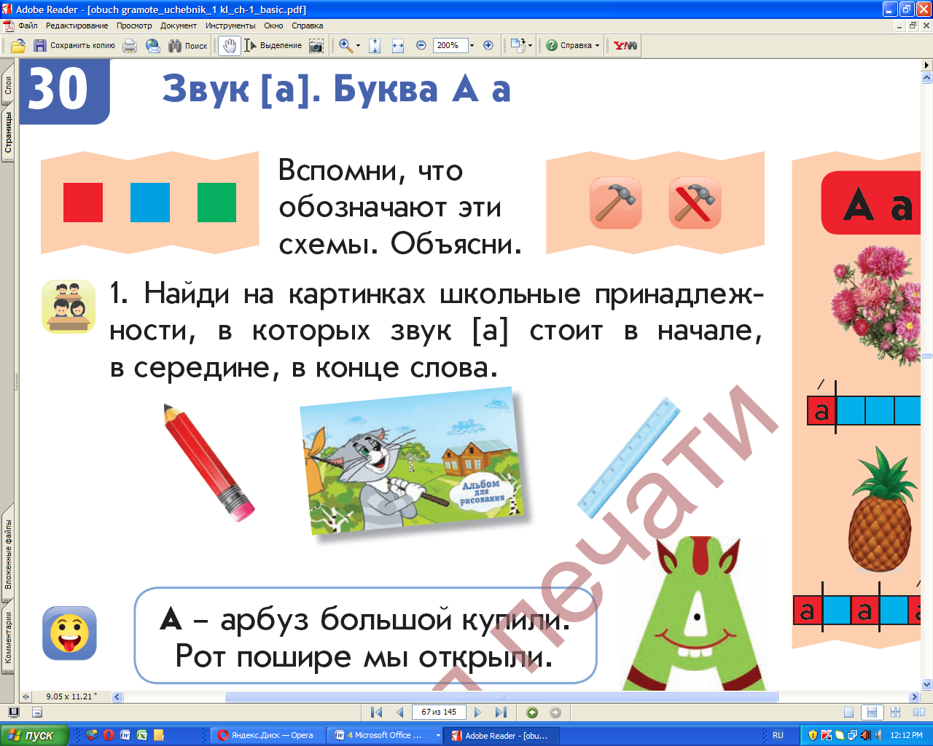  (Звуки бывают гласные и согласные, твёрдые и мягкие, звонкие и глухие, ударные и безударные.)  Подумайте, что объединяет слова: арбуз, автобус, адрес?  Правильно, звук [а]. Кто скажет, а какой это звук?(гласный)  Найдите в учебнике страницу 66-67 и посмотрите задание № 1.Необходимо найти на картинке школьные принадлежности в которых звук [а] стоит в начале слова, в середине, и в конце.(Альбом, карандаш, линейка)  На письме звук [а] обозначается буквой Аа. На что похожа эта буква?  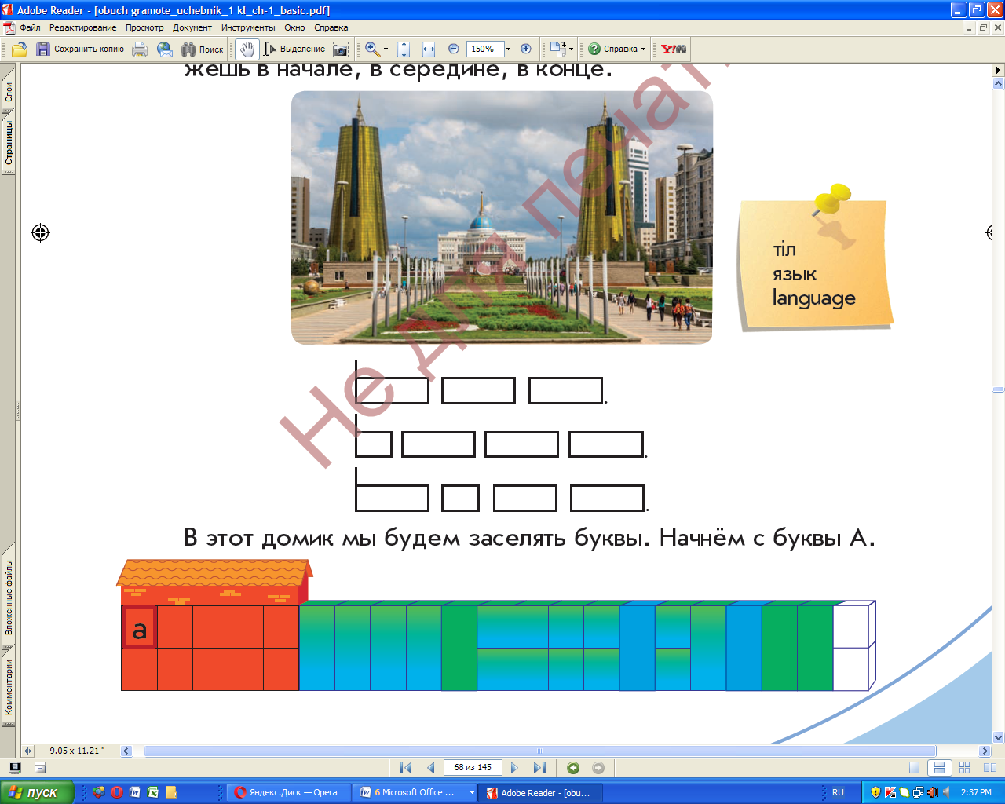 |  | Научить выделять звук [а] в начале, середине и в конце слова. |  | Презентация страница № 4  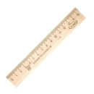  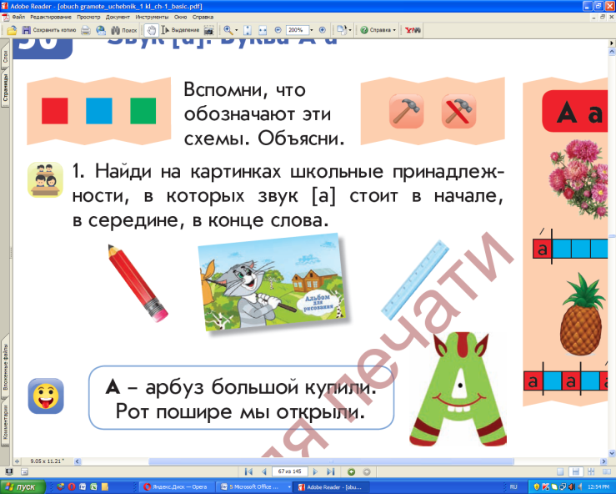
4 мин | Практика | -А теперь назовите имена своих одноклассников, которые начинаются на букву А.  -Какие имена подходят к этой схеме?  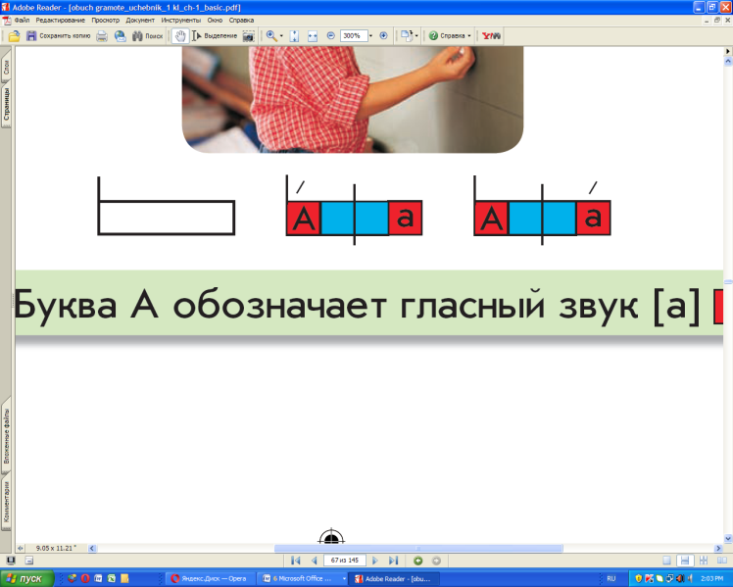  -Название каких городов начинается с этой буквы?  Составьте предложения о нашей столице по схемам .с.67 , задание № 4 |  | Научить подбирать  слова к схемам.  Научить составлять предложения  по схемам. | Словесная похвала | Презентация страница № 5
6 мин | Середина урока | Работа в прописи с.34 Написание строчной буквы «а» |  | Научить писать строчную букву «а». |  | Презентация страница № 6
2 мин | Закрепление | Игра « Кто больше?» Необходимо назвать слова, которые начинаются на букву «А».Кто больше назовёт, тот и победит. |  |  |  | Презентация страница № 7

